NAVODILO ZA DELO DOMA – FIZIKA 9. RAZRED – 1. teden

Naslov: Temperatura
preberi učbenik str. 69-71

Prepiši v zvezek:
Zgled 1 (učbenik stran 70)
Zgled 2 ( učbenik stran 71)

Reši: Delovni zvezek str. 48 / 1, 2

Naslov: Temperaturno raztezanje
preberi učbenik str. 72-76

Zapiši v zvezek:
Povzetek o raztezanju trdnin, kapljevin (omeni tudi anomalijo) in plinov (skiciraj poskus s stekleno bučko U75)
Oglej si posnetke na naslednji spletni povezavi od strani 111 do 114:
https://eucbeniki.sio.si/fizika9/184/index.html
stran
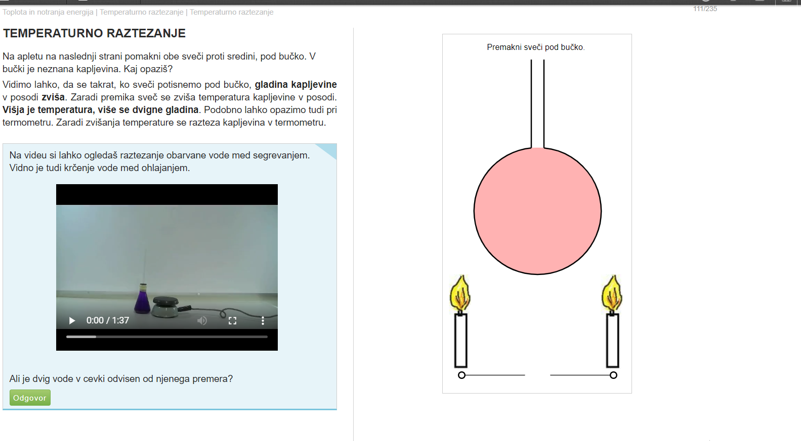
pomikanje po straneh

Reši: Delovni zvezek str. 50 / 1–4

